

实验报告

学院名称： 信息产业学院
专业名称： 计算机科学与技术
课程名称： 面向对象程序设计
班 级： 211060104 学号：21106010413
学生姓名： 刘钟泽
指导老师： 任少斌

2022年10月9日
学生姓名 | 刘钟泽 |  | 学号 | 21106010413 | 实验成绩
实验项目名称 |  | 程序封装实现与测试
实验地点 |  | 机房 |  | 实验日期 | 2022年10月9日

实验目的和要求
在面向对象程序设计过程中,为了保证数据安全，通常不允许从外面直接访问类的成员变量，系统通过类中设计的特定的方法处理与类相关的数据。因此在设计中对于全体成员变量或需要保护的成员变量通过private修饰。需要设计一组get/set方法来处理相关业务逻辑。此方式使用Eclipse中的生成方式可以快速解决。

实验内容和原理
参考上面的演示代码，创建银行账号Account类，成员变量为ID（帐号）number(金额)，实现存款类(balance)的不同业务：存(deposit)、取(withdraw)和查询(getbalance)等功能。要求对成员变量进行封装处理。考虑如何设计菜单选项。
提示：在Eclipse中，在代码区按Alt_Shift_S快捷键，可以直接使用生成工具完成，也可以在代码点击鼠标右键，选择Source，然后在级联菜单中选择Generate Getters/Setters…功能。

程序代码（要求有注释说明）

import java.util.Scanner;

public class Test5 {
public static void main(String[] args) {
System.out.printf("\033[H \033[2J");//这里是实现清屏指令
//\033[H：将光标移动到屏幕或控制台的左上角。
//\033[2J：从光标处清屏到屏幕末尾。
//此处的清屏时为了之后如需做图形页面更方便

System.out.printf("请先录入第一个信息\n输入账户id，姓名，密码，金额\n");
Scanner sc1 = new Scanner(System.in);//输入账户信息
Account acc = new Account
(sc1.nextInt(), sc1.next(), sc1.nextInt(), sc1.nextInt());
Balance bal = new Balance
(acc.getId(),acc.name, acc.getPassword(), acc.getNumber());
while (true) {
System.out.println
("------------------------------------------------");
System.out.println
("-------------欢迎进入银行账户操作系统-------------");
System.out.println
("--welcome to the Bank Account Operating System--");
System.out.println
("--------------1查询余额(getbalance)--------------");
System.out.println
("--------------2取款操作(withdraw)----------------");
System.out.println
("--------------3存款操作(withdraw)----------------");
System.out.println
("--------------4录入信息(enterInformation)--------");
System.out.println
("--------------0退出系统(quit)--------------------");
System.out.println
("------------------------------------------------");

Scanner in = new Scanner(System.in);
int choice = in.nextInt();
switch (choice) {//用选择结构，进行图形界面的功能选择
case 0:
System.exit(0);
break;
case 1:
System.out.println
("--------------1查询余额(getbalance)--------------");
bal.getbalance();
break;
case 2:
System.out.println
("--------------2取款操作(withdraw)----------------");
bal.withdraw();
break;
case 3:
System.out.println
("--------------3存款操作(withdraw)----------------");
int inNum = sc1.nextInt();
bal.deposit(inNum);
break;
case 4:
System.out.println
("--------------4录入信息(enterInformation)--------");
acc.enterInformation();
break;
default:
System.out.println
("您的选择有误！请重新选择");
break;
}
}
}
}
class Account {
private int id;//使用private保护成员变量
public String name;
private int number;
private int password;

public Account(int id, String name, int password, int number) {
this.setId(id);//使用get/set来实现调用
this.name = name;
this.setPassword(password);
this.setNumber(number);
}

public void enterInformation() {//实现录入信息
System.out.printf("输入账户id，姓名，密码，金额\n");
Scanner sc = new Scanner(System.in);//输入账户信息
setId(sc.nextInt());
name = sc.next();
setPassword(sc.nextInt());
setNumber(sc.nextInt());
}
public int getId() {
return id;
}
public void setId(int id) {
this.id = id;
}
public int getNumber() {
return number;
}
public void setNumber(int number) {
this.number = number;
}

public int getPassword() {
return password;
}

public void setPassword(int password) {
this.password = password;
}
}
class Balance extends Account{
public Balance(int id, String name, int password, int number) {
super(id, name, password, number);
}
public void getbalance() {//实现查询功能
System.out.println("账号：" + getId());
System.out.println("姓名：" + name);
System.out.println("金额：" + getNumber());
}
public void withdraw() {//实现存钱功能
while (true) {
Scanner sc = new Scanner(System.in);
System.out.println("请输入密码进行验证！");
int pass = sc.nextInt();
if (pass == getPassword()) {
System.out.println("请输入需要取款的金额：");
int withdrawals = sc.nextInt();
if (withdrawals <= getNumber()) {
setNumber(getNumber() - withdrawals);
System.out.println("账户余额：" + getNumber());
} else {
System.out.println("当前余额不足！");
}
break;
} else {

System.out.println("你输入的密码有误，请重新输入！");
}

}
}
public void deposit(int inmoney) {//实现取钱功能
setNumber(getNumber() + inmoney);
System.out.println("此次存款为：" + inmoney);
System.out.println("账户余额：" + getNumber());
}

}

实验结果截屏图
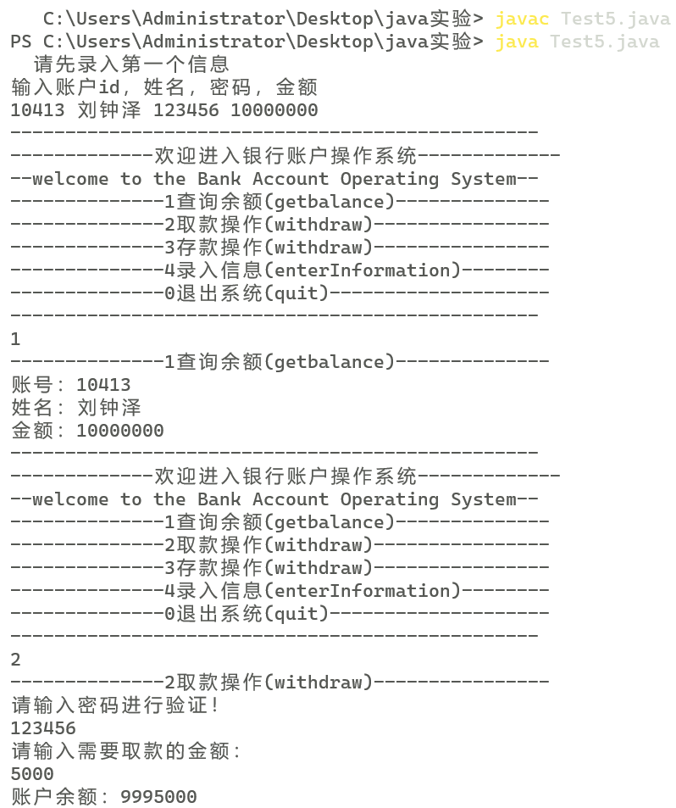

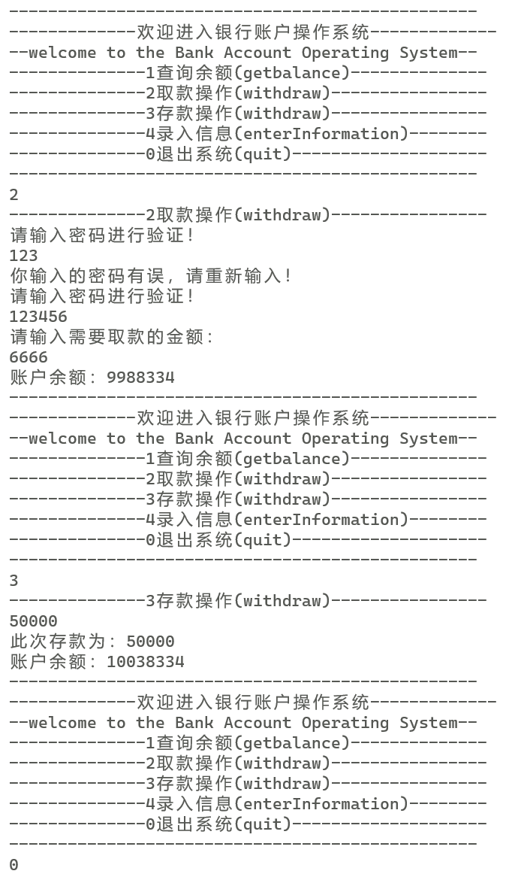

实验结果与分析
封装可是一个保护屏障，防止该类的代码和数据被外部类定义的代码随机访问。要访问该类的代码和数据，必须通过严格的接口控制。
封装最主要的功能在于我们能修改自己的实现代码，而不用修改那些调用我们代码的程序片段。
适当的封装可以让程式码更容易理解与维护，也加强了程式码的安全性。
封装的优点
1. 良好的封装能够减少耦合。
2. 类内部的结构可以自由修改。
3. 可以对成员变量进行更精确的控制。
4. 隐藏信息，实现细节。

在这个实验中任然留有遗憾，没有实现多个数据的录入，与输出，目前思路为创建结构体数组用于存储录入数据，输出时可以用循环输出

